TRƯỜNG CHUYÊN BẮC NINH

ĐỀ ĐỀ XUẤT
KỲ THI CHỌN HỌC SINH GIỎI CÁC TRƯỜNG CHUYÊN
VÙNG DUYÊN HẢI BẮC BỘ NĂM 2015
MÔN SINH HỌC, LỚP 11

Câu 1(2.0 điểm)
Theo Van Hốp có thể xác định được áp suất thẩm thấu của tế bào bằng công thức P = RTCi. Trong đó: C là nồng độ dịch bào, R: hằng số khí và bằng 0.0821; T: nhiệt độ tuyệt đối; i: hệ số điều chỉnh sự phân li có thể biết được.
a. Hãy cho biết cách tính P trong điều kiện thí nghiệm, có đủ các dụng cụ hóa chất.
b. Làm thế nào để thí nghiệm thật chính xác.
ĐA:
a. Tính P
- R, T, i đã biết, cần tính giá trị C. (0.25 điểm)
- Giá trị C có thể đo gián tiếp bằng dung dịch có nồng độ bằng nồng độ dịch tế bào. (0.25 điểm)
- Cách tính P:
+ Chuẩn bị một dãy các ống nghiệm với các nồng độ khác nhau tăng dần của NaCl. (0.25 điểm)
+ Ép lấy dịch tế bào rồi nhỏ vào mỗi ống nghiệm 1 giọt hoặc lấy từ mỗi ống nghiệm một giọt dung dịch NaCl với các nồng độ khác nhau nhỏ vào từng bản mỏng của thực vật. (0.5 điểm)
+ Quan sát sự di chuyển lên hay xuống của giọt dịch tế bào để xác định độ đẳng trương.
( Hoặc quan sát dưới kính hiển vi sự co nguyên sinh của tế bào (nồng độ đẳng trương nằm giữa nồng độ gây co nguyên sinh và nồng độ không gây co nguyên sinh). (0.5 điểm)
b. Muốn tính chính xác phải pha loãng nồng độ muối có khoảng cách gần nhau(0.25 điểm)
Câu 2 (2.0 điểm)
Để phân biệt cây C₃ và cây C₄, người ta tiến hành các thí nghiệm sau:
- Đưa hai cây vào trong chuông thuỷ tinh kín và chiếu sáng liên tục
- Trồng cây trong nhà kính có thể điều chỉnh được nồng độ ôxi.
- Đo cường độ quang hợp (mg CO_{2/}/dm² lá.giờ) ở các điều kiện ánh sáng cao, nhiệt độ cao.
Hãy phân tích nguyên tắc của các thí nghiệm trên.
ĐA:
- Cây chết trước là cây C₃ vì điểm bù CO₂ khác nhau. (0,5 đ)
- Như vậy nguyên tắc của thí nghiệm này là dựa vào sự khác nhau về điểm bù CO₂ giữa thực vật C₃ và thực vật C₄. (0,5 đ)
- Dựa vào nguyên tắc: Hô hấp sáng chỉ có ở thực vật C₃. Hô hấp sáng lại phụ thuộc vào nồng độ ôxi. (0,5 đ)
- Dựa vào nguyên tắc về sự khác nhau rất lớn ( thường gấp đôi nhau) về cường độ quang hợp ở hai nhóm thực vật này, đặc biệt là trong điều kiện nhiệt độ cao, ánh sáng cao. (0,5 đ)
Câu 3(2.0 điểm).
Biểu đồ dưới đây biểu diễn quá trình hô hấp của một cây trong điều kiện bình thường. Đường cong nào dưới đây biểu thị cho các giai đoạn hô hấp trong đời sống của cây. Giải thích ?Em hãy cho biết ứng dụng trong việc bảo quản các sản phẩm nông nghiệp như thế nào?
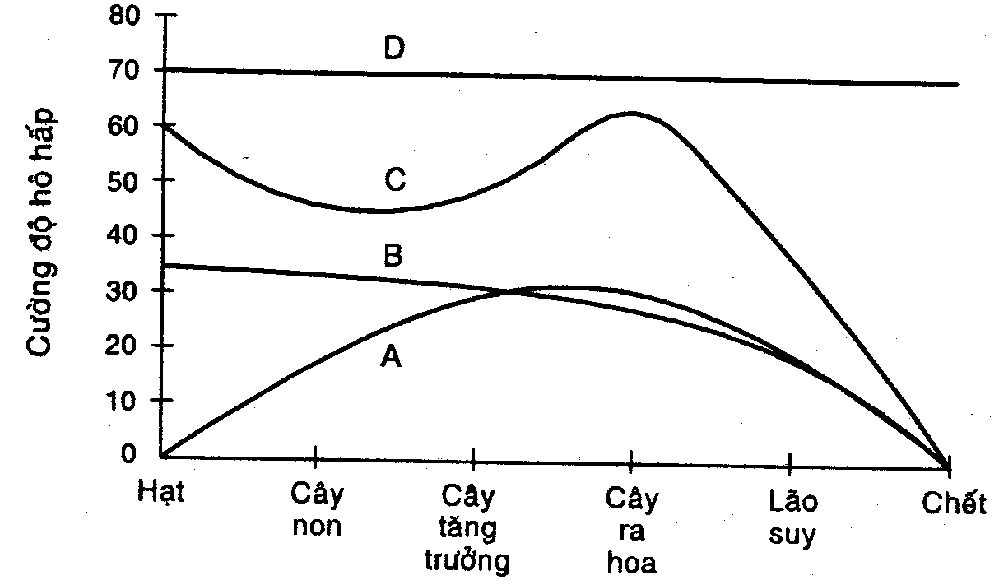
ĐA:
- Đường cong C là đường cong thích hợp để biểu thị cho các giai đoạn hô hấp trong đời sống của cây (0.5 điểm)
vì: Giai đoạn hạt đang nẩy mầm và giai đoạn cây ra hoa trái là giai đoạn hô hấp mạnh trong đời sống của cây, do đó tại vị trí này đường cong biểu diễn tăng. (0.5 điểm)
- Ứng dụng trong bảo quản hạt giống, hoa quả:
Quá trình hô hấp mạnh của các sản phẩm như hoa quả, củ hạt, lúc bảo quản lại gây tỏa nhiệt mạnh làm tiêu hao nhanh chất hữu cơ, nên làm giảm chất lượng sản phẩm. (0.5 điểm)
Do đó, cần làm hạn chế hô hấp bằng cách hạ nhiệt độ, tăng lượng khí CO₂ khí nitơ, làm giảm độ thông thoáng và độ ẩm... là điều kiện cần thiết. (0.5 điểm)
Câu 4 (2.0 điểm).
a. Trình bày những biến đổi xảy ra trong quá trình chín của quả. Vì sao muốn quả chín nhanh người ta phải ủ kín?
b. Em hãy kể tên các kiểu quả không hạt được tạo nên trong tự nhiên. Dựa trên cơ sở khoa học nào, người ta tạo ra quả không hạt.
ĐA:
a.
- Biến đổi về vật lý ( độ cứng, mềm, màu sắc ) (0.25 điểm)
- Biến đổi về hoá học ( mùi, vị ) (0.25 điểm)
- Biến đổi về sinh học (quá trình hô hấp, ngủ nghỉ ) (0.25 điểm)
* Ủ có vai trò:
+ Ủ để etylen nội sinh không khuếch tán ra môi trường(0.25 điểm)
+ Ủ để giữ nhiệt => tăng tốc độ các phản ứng chuyển hóa trong quả. (0.25 điểm)
b.
- Có hai kiểu không hạt trong tự nhiên (0.25 điểm)
+Quả không hạt được tạo nên không qua thụ tinh. Có thể tạo quả này không cần sự thụ phấn như ở dứa, chuối.Một số loại quả không hạt tạo ra nhờ sự kích thích của các hạt phấn roi trên núm nhụy, nhưng sau đó không có quá trình thụ tinh xảy ra.. VD ở nho.
+ Quả không hạt được tạo nên qua thụ tinh, nhưng sau đó phôi không phát triển mà bị thui. VD ở nho, đào. (0.25 điểm)
-Trong quá trình nghiên cứu sự tạo quả sau thụ tinh, người ta biết rằng, sau khi thụ tinh, phôi sẽ phát triển thành hạt và trong quá trình hình thành hạt đó, phôi sản xuất ra Auxin nội sinh, Auxin này được đưa vào bầu, kích thích các tế bào bầu phân chia, lớn lên thành quả. Như vậy, nếu hoa không được thụ phấn, tức là phôi không được thụ tinh, thì hoa sẽ rụng, tức là bầu không hình thành quả. Biết được điều đó, để tạo quả không hạt, người ta không cho hoa thụ phấn, như vậy phôi sẽ không hình thành hạt, nhưng Auxin nội sinh cũng không được hình thành và người ta đã thay thế bằng Auxin ngoại sinh bằng cách phun hoặc tiêm Auxin vào bầu và bầu vẫn hình thành quả. Quả này sẽ là quả không hạt. (0.25 điểm)

Câu 5 (2.0 điểm).
Cho một số hạt đậu lấy từ trong kho giống.
- Cần điều kiện gì trước tiên cho hạt nảy mầm ? giải thích.
- Có thể dùng chât gì để kích thích hạt nảy mầm nhanh và đạt tỷ lệ nảy mầm cao?
- Mô tả thí nghiệm để chứng minh ưu thế đỉnh sinh trưởng của auxin trên các mầm của hạt đậu.
- Mô tả thí nghiệm để xác định nhanh khả năng nảy mầm của hạt.
ĐA:
- Điều kiện trước tiên cho hạt nảy mầm là nước, vì nước sẽ tạo môi trường thích hợp ( hệ keo nhớt của chất nguyên sinh) cho các hoạt động trao đổi chất mà trước tiên là hoạt động hô hấp.
- Để kích thích nảy mầm nhanh và đạt tỷ lệ nảy mầm cao, có thể sử dụng chất điều hoà sinh trưởng nhóm gibêrelin.
- Cho các hạt đậu nảy mầm rồi cắt mầm chính, sau một thời gian ngắn, hai chồi bên sẽ xuất hiện.
- Mô tả thí nghiệm về tính thấm chọn lọc của màng sinh chất sống ( thí nghiệm về phôi sống, phôi chết): Ngâm phôi sống và phôi chết trong xanhmêtylen, sau 1h, cắt lát phôi, xem dưới kính hiển vi, thấy phối sống không bắt màu, phôi chết bắt màu xanh tím.

Câu 6 (2.0 điểm).
Nêu cơ chế đóng mở co vòng môn vị. tác dụng của việc đóng mở này là gì?
ĐA:
* Cơ chế đóng mở môn vị:
- Bình thường, môn vị hơi hé mở nhưng thức ăn có kích thước lớn hoặc ở thể rắn sẽ không qua được. (0,25 đ)
- Khi phần lớn thức ăn đã được trộn đều với dịch vị, tạo thành dạng nhũ chấp thì dạ dày sẽ co mạnh từng đợt, tạo nên 1 áp lực mở môn vị, cho phép 1 lượng dịch nhũ chất (vài ml) xuống tá tràng. (0,5 đ)
- Nhũ chấp với độ axit cao, trung hòa môi trường kiềm ở tá tràng _ đây chính là nguyên nhân gây đóng môn vị. (0,5 )
- Đợt co bóp tiếp theo của dạ dày lại là mở môn vị. (0,25 đ)
- Trong cơ chế đóng mở môn vị, dịch tụy và dịch mật có vai trò duy trì môi trường trong tá tràng. (0,25 đ)
* Tác dụng của việc đóng mở môn vị: Sự đóng mở môn vị này cho phép thức ăn từ dạ dày xuống ruột non chỉ theo từng đợt với lượng nhỏ→ tạo điều kiện thuận lợi và có hiệu quả cho quá trình tiêu hóa và hấp thụ trong ruột non. (0,25 đ)
Câu 7 (2.0 điểm)
a. Phân biệt những đặc điểm cơ bản giữa hệ tuần hoàn hở và hệ tuần hoàn kín?
b. Người ta làm thí nghiệm cắt rời tim ếch ra khỏi cơ thể rồi nuôi trong dung dịch sinh lí và quan sát. Theo em, tim ếch có còn đập nữa không. Giải thích?
ĐA:
a. Phân biệt:
Hệ tuần hoàn hở | Hệ tuần hoàn kín
- Máu được tim bơm vào động mạch -> tràn vào xoang cơ thể -> trao đổi chất trực tiếp với các tế bào -> trở về tim. (0.5 điểm)  - Máu chảy trong động mạch với áp lực thấp, tốc độ máu chảy chậm(0.5 điểm) | - Máu được tim bơm đi lưu thông liên tục trong mạch kín, từ động mạch qua mao mạch, sau đó về tĩnh mạch. ………….......................  - Máu chảy trong động mạch với áp lực cao hoặc trung bình, tốc độ máu chảy nhanh.........
b. * Tim ếch sau khi tách rời vẫn còn đập tự động (0.5 điểm)
* Giải thích: Do tim có hệ dẫn truyền tim gồm: nút xoang nhĩ có khả năng tự phát xung điện, truyền tới 2 tâm nhĩ và nút nhĩ thất -> đến bó His rồi theo mạng Puôckin -> Tâm nhĩ và tâm thất co. (0.5 điểm).
Câu 8 (2.0 điểm)
a. Sự điều hòa lượng nước trong cơ thể phụ thuộc những nhân tố chủ yếu nào?
b. Giải thích về sự tăng, giảm nồng độ hooc môn ADH khi cơ thể bị mất nhiều mồ hôi do lao động nặng và do uống nhiều nước?
Hd:
a. Sự điều hòa lượng nước trong cơ thể phụ thuộc những nhân tố chủ yếu là:
+ Áp suất thẩm thấu. (0.25 điểm)
+ Huyết áp. (0.25 điểm)
b. Giải thích:
- Mất mồ hôi→ thể tích máu giảm→ Huyết áp giảm, áp suất thẩm thấu máu tăng →kích thích vùng dưới đồi tăng tiết ADH từ tuyến yên→ nồng độ ADH tăng. (0.75 điểm)
- Uống nhiều nước→ thể tích máu tăng→ Huyết áp tăng, áp suất thẩm thấu máu giảm →kích thích vùng dưới đồi giảm tiết ADH từ tuyến yên→ nồng độ ADH giảm. (0.75 điểm)
Câu 9(2.0 điểm)

a. Từ lâu, tiếng kêu của cú mèo hay cú lợn đã bị mặc định là mang lại xui xẻo, là tiếng gọi vong hồn từ một nơi xa thẳm, theo em quan điểm này có đúng không? Giải thích?
b Bệnh xơ cứng lan tỏa có bao myelin dần bị cứng lại và thoái hóa. Điều này ảnh hưởng như thế nào đến chức năng của hệ thần kinh?
HD:
a.
-Cú mèo và cú lợn là 2 loài khác nhau, chúng thuộc hai họ riêng biệt, chỉ giống nhau về thời gian hoạt động, tập tính săn mồi ban đêm và sống ở các khu vực làng mạc, bìa rừng, một số ít ở thành thị. (0.25 điểm)
- Trời chập choạng tối là lúc chúng đi kiếm ăn, thức ăn ưa thích của các loài này là chuột, chim và côn trùng. (0.25 điểm)
- Vào mùa sinh sản, tiếng kêu của chúng vang vọng khắp nơi (có thể vang xa trong vòng bán kính 1km), chủ yếu để gọi bạn tình và khẳng định nơi chúng đang sống. (0.25 điểm)
- Những con có tiếng kêu to và thanh thường dễ hấp dẫn bạn tình hơn chúng kêu suốt đêm, cho đến khi có bạn tình mới dần bớt lại. (0.25 điểm)
- Ngoài ra, tiếng kêu của chúng còn baó hiệu 1 buổi tối kiếm ăn bắt đầu, nhưng tiếng kêu này ngắn hơn so với mùa sinh sản. Tiếng kêu đói của con non khi bố mẹ chưa kịp mang mồi về. (0.25 điểm)
- Cú còn đóng vai trò là “thiên địch” trong việc săn bắt chuột, loài gặm nhấm phá hoại mùa màng. (0.25 điểm)
- Do đó, tiếng kêu của cú mèo không phải là điềm gở. Không vì sự mê tín mà hủy diệt loài này. (0.25 điểm)
b. … Quá trình dẫn truyền điện thế hoạt động bị gián đoạn. Vì sự chênh lệch điện thế chỉ phân bố ở các eo Ranvier, do đó không có tác dụng của vỏ bọc myelin thì điện thế hoạt động không thể khử màng đến eo ranvier kế tiếp được. (0.25 điểm)
Câu 10(2.0 điểm)
Quá trình phát triển của bướm trải qua những giai đoạn nào và các hooc mon đã tác động như thế nào đến sự phát triển đó.
HD:
Quá trình phát triển của bướm trải qua những giai đoạn sau:
Trứng → sâu non→ nhộng→ bướm(0.25 điểm)
- Có thể những tín hiệu từ môi trường sống và các tín hiệu bên trong cơ thể làm cho tế bào não của sâu tăng tiết hooc môn não. (0.25 điểm)
- Dưới tác dụng của hooc môn não, tuyến trước ngực tăng cường tiết ecđi xơn kích thích lớp biểu bì tạo vỏ kitin ngay dưới lớp vỏ kitin cũ. (0.25 điểm)
- Hooc môn Bursico làm cứng vỏ kitin mới hình thành. (0.25 điểm)
- Lớp vỏ kitin cũ bong ra nhờ các hooc môn khác. (0.25 điểm)
- Ecđixơn gây lột xác nhiều lần nhưng do nồng độ juvenin trong máu cao, ngăn cản quá trình biến đổi sâu thành nhộng và bướm. (0.25 điểm)
Khi sâu lớn lên, nồng độ juvenin trong máu giảm dần và khi giảm tới mức giới hạn thì không còn tác dụng ức chế nữa nên ecđi xơn kích thích sâu biến thành nhộng và bướm. (0.5 điểm)

